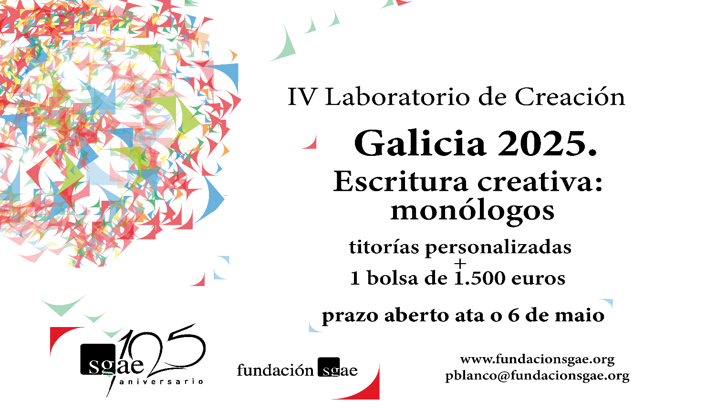
BASES LABORATORIOS DE CREACIÓN FUNDACIÓN SGAE GALICIA 2025: ESCRITURA CREATIVA. MONÓLOGOS.

Prazo de presentación: 19 de marzo ao 6 de maio 2025 (ambos incluídos).
O apoio aos creadores constitúe un dos ámbitos estratéxicos da política cultural en Galicia e da Fundación SGAE, que prima entre os seus obxectivos propiciar e impulsar as condicións que faciliten a actividade creativa, melloren a formación dos seus axentes e impulsen a difusión e o coñecemento do seu labor, tanto no ámbito local como no nacional e internacional. Con estes principios en mira e co obxectivo de impulsar a creación e desenvolvemento de monólogos, ademais de aumentar a profesionalización das múltiples fases creativas implicadas, a Fundación SGAE convoca os “IV LABORATORIOS DE CREACIÓN FUNDACIÓN SGAE GALICIA 2025: ESCRITURA CREATIVA. MONÓLOGOS”.
Os encontros creativos buscan puír, definir e concretar os proxectos seleccionados, así como fomentar a convivencia e intercambio de experiencias con outros profesionais e mellorar, avanzar e aprender a presentar o resultado creativo nos foros adecuados. O Laboratorio, por tanto, centrarase no desenvolvemento de habilidades relacionadas coa factura e forma dos proxectos seleccionados.

O Laboratorio desenvolverase conforme ao seguinte formato:
• Un primeiro contacto para definición de obxectivos.
• Unha semana de traballo intensivo de forma presencial.
• Master classes de expertos en disciplinas de interese para o mellor desenvolvemento do proxecto seleccionado.
• Un encontro presencial ou ben en liña, para conclusión, análise e entrega do proxecto resultante.
NORMAS XERAIS
1.- FUNDACIÓN SGAE seleccionará entre os solicitantes a UN AUTOR que estea a desenvolver, o seu proxecto de escritura de monólogos ou sketch en fase de desenvolvemento.
Todos os solicitantes deberán presentar UNHA obra propia de autoría única que estea en fase de creación e sen finalizar. A Fundación SGAE designará un autor de recoñecido prestixio e socio da SGAE, como director do Laboratorio. O seu labor será coordinar e orientar ao seleccionado durante todo o proceso de creación.
2.- Poderán participar no Laboratorio todos os socios da SGAE, con afiliación en exclusividade, que sexan residentes na Comunidade Autónoma de Galicia. Non se poderán presentar os membros da Xunta Directiva da SGAE e do Padroado da Fundación SGAE.
3.- Ningún autor poderá participar nin ser seleccionado en máis dun Laboratorio dos convocados por FUNDACIÓN SGAE en 2025 tanto a nivel nacional como autonómico, aínda que poidan presentarse a concurso a máis dun. Se resultase seleccionado en máis dun dos Laboratorios aos que se presente, deberá elixir en cal deles quere participar. Aqueles autores que participasen nalgún dos Laboratorios da Fundación SGAE anteriormente poden participar na presente convocatoria se transcorresen tres edicións desde a súa última participación. Os titores de anteriores edicións dos Laboratorios, en calquera das disciplinas convocadas, non poderán presentarse como candidatos ata transcorridas tres edicións desde a súa colaboración.
4.- Non se admitirán proxectos de obras que sexan adaptacións ou arranxos de obras preexistentes nin que inclúan fragmentos de obras alleas. A obra que se presente deberá ser orixinal do solicitante e sen a intervención total ou parcial de tecnoloxía, programas ou aplicacións de IA (Intelixencia Artificial).

5.- Os interesados que queiran participar deberán presentar un único proxecto de monólogo/sketch que sexa da súa única autoría. É imprescindible que o solicitante teña, como mínimo, UNHA estrea no ámbito profesional.

6.- A presentación da solicitude deberá realizala o propio autor do proxecto.

Documentación a presentar:
7.- O labor do Director do laboratorio será asesorar e orientar ao autor seleccionado no seu proxecto e carreira profesional durante todo o proceso de creación no laboratorio. O Director do Laboratorio non fará traballos de preparación para representación escénica senón de asesoramento, orientación e revisión estilística e práctica do traballo do candidato seleccionado.
8.- A Fundación SGAE seleccionará, de entre todos os presentados, UN proxecto, que reúna as condicións requiridas seguindo o seguinte procedemento:
a) Un xurado de profesionais composto por representantes da Fundación SGAE, así como polo Director do Laboratorio, elixirá un proxecto, de entre todas as propostas recibidas, para formar parte deste Laboratorio.
Fundación SGAE resérvase o dereito de declarar deserta a selección de proxectos para o Laboratorio no caso de que, a xuízo do xurado, as propostas presentadas non reúnan as condicións necesarias de calidade ou desenvolvemento para a súa participación no Laboratorio.
b) O presidente do xurado será o Director do Laboratorio.
c) Ademais da selección do proxecto mencionado, o xurado establecerá unha lista suplente de ata dous proxectos máis, que non se fará pública, para substituír ao seleccionado titular no caso de renuncia deste.

d) O fallo do xurado farase público a partir de mediados de maio de 2025.

9.- Ao Laboratorio de Creación de Escritura creativa: Monólogos da Fundación SGAE asistirán o Director e o autor do proxecto seleccionado.

O autor seleccionado para o Laboratorio terá que desenvolver o seu proxecto de obra no período previsto (entre setembro de 2025 e febreiro de 2026), sempre baixo o apoio e a supervisión do Director.

Organización do Laboratorio:

10.- O Laboratorio desenvolverase entre SETEMBRO de 2025 e FEBREIRO de 2026 (datas a determinar pola organización) coa seguinte estrutura:
- 1 reunión telemática previa de contacto e definición de obxectivos co titor.
- 1 semana presencial (5 días) intensiva de reunións de traballo colectivo entre o autor seleccionado e o Director do Laboratorio para o traballo e desenvolvemento do proxecto.
- Entre unha e tres Master class complementarias.
- 1 encontro final (ben en formato telemático, ou ben presencial) co titor e membros da organización para conclusión, análise e entrega do proxecto resultante.

Este cronograma poderá ser modificado a determinación de Fundación SGAE e o Director do Laboratorio.
11.- A Fundación SGAE concederá ao proxecto seleccionado a cantidade de 1.500 € (impostos incluídos). Este importe abonarase ao seleccionado ao finalizar o Laboratorio, previa entrega por este do proxecto final e a factura que reúna todos os requisitos esixibles pola normativa vixente.
O seleccionado deberá subscribir un convenio coa Fundación SGAE.

12.- As reunións presenciais do Laboratorio faranse en Santiago de Compostela nas datas e horarios que estableza a organización. A semana de traballo intensivo de carácter presencial será a primeira semana de inicio do Laboratorio.

13.- No caso de que o autor do proxecto seleccionado non resida en Santiago de Compostela, a Fundación SGAE farase cargo dos seus gastos de aloxamento durante a semana presencial do Laboratorio e unicamente dos gastos de desprazamento para a última xornada de análise e entrega de resultados da residencia, en caso de desenvolverse en formato presencial.

14.- A documentación para presentar é a seguinte:

- Os candidatos presentarán en 1 PDF unha proposta de texto a desenvolver (3 folios máximo) con liberdade temática, estilística e estrutural.
Incluirán a formulación e xustificación do proxecto (2 folios máximo). O total do pdf non superará os 5 folios.

Non será necesario presentar o proxecto terminado.
- 1 PDF cunha carta de motivación e CV detallado da traxectoria (con estreas, publicacións, premios etc.). Incluirá os datos persoais e de contacto, tales como nome, apelidos, dirección actual (residencia habitual e residencia fiscal), correo electrónico, número de teléfono, incluíndo lugar e data de nacemento e número de socio SGAE. Devandito PDF non terá unha extensión superior a catro folios.
- Autorización expresa do autor participante a favor da Fundación SGAE (debidamente asinada) para o uso dos seus datos de carácter persoal en todas as xestións necesarias para a realización e execución dos Laboratorios de Creación Galicia 2025 conforme ao modelo que se adxunta no Anexo 1 destas bases. A falta de presentación deste documento excluirá automaticamente ao solicitante da presente convocatoria.
- Autorización expresa do autor participante a favor da Fundación SGAE (debidamente asinada) para o uso dos seus datos de carácter persoal en todas as xestións necesarias para a realización e execución dos Laboratorios de Creación Galicia 2025 conforme ao modelo que se adxunta no Anexo 1 destas bases. A falta de presentación deste documento excluirá automaticamente ao solicitante da presente convocatoria.
- Declaración xurada de obra inédita e orixinal e sen uso de IA (Intelixencia artificial) conforme ao modelo que se adxunta no Anexo 2 destas bases.
15.- Toda a documentación requirida deberá remitirse por correo electrónico a pblanco@fundacionsgae.org desde o 19 de marzo ata o 6 de maio de 2025 ás 16.00h (ambos incluídos), baixo o enunciado seguinte no asunto do e-mail:
«[Nome do autor] - Laboratorio de Creación Galicia 2025. Fundación SGAE: ESCRITURA CREATIVA: MONÓLOGOS
Unha vez finalizado o prazo de presentación os solicitantes contarán con tres días NATURAIS para a emenda de posibles incidencias desde que reciban o aviso da organización. Se no devandito prazo o solicitante non realizase a corrección quedará automaticamente desestimada a solicitude.
Normativa legal
16.- O autor seleccionado comprométese a trasladar, en futuros acordos de cesión da obra que desenvolva no Laboratorio, mención á súa realización no marco dos “Laboratorios de creación Galicia 2025. Fundación SGAE: Escritura creativa. Monólogos”.

17.- Protección de datos de carácter persoal: os datos que faciliten os autores incorporaranse nun ficheiro cuxo responsable é a Fundación SGAE, e será en todo caso de aplicación a Lei Orgánica 3/2018 e a normativa vixente concordante. Para exercer os dereitos de acceso, rectificación, supresión, limitación, portabilidad, cancelación e oposición, os autores deberán remitir un escrito alegando o que corresponda a: FUNDACIÓN SGAE, rúa Bárbara de Bragança, núm. 7, 28004 Madrid, á atención dos nosos Servizos Xurídicos.
18.- A presentación da solicitude por parte do participante implica a aceptación destas bases, e comporta a autorización deste para que a Fundación SGAE poida difundir información do Laboratorio que inclúa datos profesionais e/ou imaxes dos seleccionados.
19.- Os participantes eximen á Fundación SGAE de calquera responsabilidade derivada do plaxio ou de calquera outra transgresión da lexislación vixente na que puidesen incorrer os proxectos presentados.
20.- A Fundación SGAE non adquire, en virtude deste concurso, ningunha responsabilidade directa nin subsidiaria en relación coa realización e o desenvolvemento do Laboratorio diferente das detalladas neste documento.
21.- A Fundación SGAE resérvase o dereito de modificar a presente convocatoria para o caso en que concorran circunstancias excepcionais que impidan levar a cabo o Laboratorio nos termos descritos.
22.- A lexislación aplicable a este documento é a española, e as partes sométense expresamente á xurisdición dos tribunais de Santiago de Compostela, e renuncian ao foro que puidese corresponderlles.

ENVÍO DE MATERIAIS
pblanco@fundacionsgae.org
INFORMACIÓN: Os interesados poderán consultar ou ampliar a información sobre estas bases en: pblanco@fundacionsgae.org
Tel. 981569178
www.fundacionsgae.org www.sgae.es
PRAZOS
• Prazo de recepción de candidaturas desde o 19 de marzo ata o 6 de maio de 2025 ás 16.00h.
• O fallo do comité de selección farase público a partir de mediados do mes de maio de 2025
• Celebración dos Laboratorios entre SETEMBRO de 2025 e FEBREIRO de 2026

MODELO DE AUTORIZACIÓN EXPRESA A FUNDACIÓN SGAE PARA O USO DE DATOS PERSOAIS

D/Dª……………………………………………………………………………., con DNI/NIE nº……………………………e domicilio en………………...………………………………..……,CP……………., Localidade………………………………………………………………

Conforme ao que establece o Regulamento (UE) 2016/679, do Parlamento Europeo e do Consello, do 27 de abril de 2016 relativo á protección das persoas físicas no que respecta ao tratamento de datos persoais e á libre circulación destes datos e a Lei Orgánica 3/2018, do 05 de decembro, de Protección de Datos Persoais e garantía dos dereitos dixitais, os datos de carácter persoal que O AUTOR/A AUTORA facilite na convocatoria de “LABORATORIO CREACIÓN FUNDACIÓN SGAE GALICIA 2025. ESCRITURA CREATIVA. MONÓLOGOS” formarán parte dun ficheiro de titularidade de FUNDACIÓN SGAE para:
- Realizar o envío de comunicacións;
- A xestión administrativa da participación dos solicitantes no certame.
- A publicación da resolución na internet.
-A realización de memorias de actividades de FUNDACIÓN SGAE e/o de SGAE e a publicidade das actividades que FUNDACIÓN SGAE desenvolve, realizados directamente por eles mesmos e/o a través dos seus colaboradores.
- Detectar o uso de IA.
- Calquera outra xestión que resulte necesaria en relación co desenvolvemento do certame.

O AUTOR/A AUTORA participante dá o seu consentimento expreso para realizar os tratamentos e cesións dos seus datos descritos anteriormente para os fins sinalados. O AUTOR/A AUTORA participante poden exercer os seus dereitos de acceso, rectificación, supresión, limitación, oposición, portabilidade de datos e a non ser obxecto de decisións individuais automatizadas dirixíndose a FUNDACIÓN SGAE, á atención dos Servizos Xurídicos, ben por escrito á rúa Bárbara de Bragança, nº 7, 28004 Madrid ou ben ao seguinte email: informacion@fundacionsgae.org. Devandito escrito deberá indicar os datos necesarios para a identificación do titular do dereito con especificación do dereito exercitado, os motivos e a súa petición concreta xunto coa fotocopia do seu DNI.

E para que así conste, firmo a presente autorización en ………….o día………de…………….2025.
Firmado
D/Dª………………………………………
DNI……………………………………….

- IMPRIMA, CUBRA E FIRME ESTE DOCUMENTO.
- PRESENTE ESTE DOCUMENTO ESCANEADO XUNTO AO RESTO DE DOCUMENTACIÓN NECESARIA PARA A PARTICIPACIÓN NA CONVOCATORIA.

ANEXO 2
MODELO DE DECLARACIÓN XURADA DE OBRA INÉDITA, ORIXINAL E SEN USO DE IA

D/Dª……………………………………………………………………………., con DNI/NIE nº……………………………e domicilio en………………...………………………………..……, CP……………., Localidade………………………………………………………………

Como autor/a de as obras presentadas a concurso declaro que o proxecto presentado a FUNDACIÓN SGAE para participar na convocatoria “LABORATORIO CREACIÓN FUNDACIÓN SGAE GALICIA 2025. ESCRITURA CREATIVA. MONÓLOGOS” é unha obra orixinal e inédita da miña autoría e que a obra tampouco foi presentada a outro certame ou concurso.

Igualmente declaro que non empreguei programas/aplicacións/ ferramentas/instrumentos/tecnoloxía ou sistemas de ou baseados na IA (Intelixencia artificial) na escritura, deseño, redacción, conceptualización ou inspiración do proxecto presentado á convocatoria “LABORATORIO CREACIÓN FUNDACIÓN SGAE GALICIA 2025. ESCRITURA CREATIVA. MONÓLOGOS”, ben de forma parcial ou na súa totalidade.

E para que así conste, asino a presente declaración xurada en ………….o día………de…………….2025.

Asinado

D/Dª………………………………………
DNI……………………………………….
Nº SOCIA / SOCIO SGAE………………..

- IMPRIMA, CUBRA E FIRME ESTE DOCUMENTO.
- PRESENTE ESTE DOCUMENTO ESCANEADO XUNTO AO RESTO DE DOCUMENTACIÓN NECESARIA PARA A PARTICIPACIÓN NA CONVOCATORIA.

